Le commissioni di valutazione dei Laboratori di Restauro, sono costituite da due Docenti in servizio nell’Ateneo di Palermo, un Restauratore di riferimento del Laboratorio oggetto di esame.
La verifica delle competenze raggiunte avviene secondo le modalità di seguito descritte.

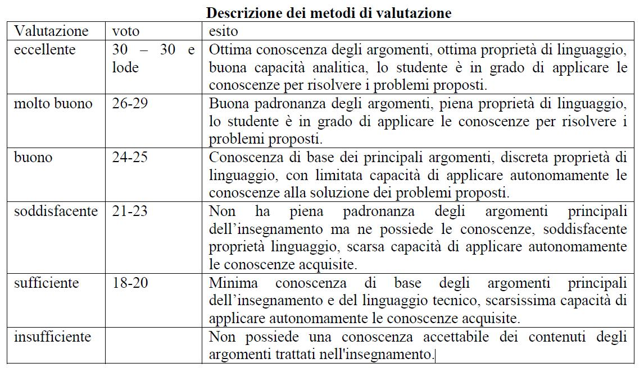
Per ogni modulo didattico il restauratore incaricato compilerà una scheda di valutazione in cui esprimerà un giudizio motivato sulla qualità delle competenze raggiunte dallo studente, con una valutazione espressa in trentesimi secondo la tabella si seguito riportata:

La valutazione sarà motivata dal giudizio espresso dal restauratore sulla base dei seguenti parametri:

- Professionalità: Ordine e pulizia dell’attrezzatura e del posto di lavoro, Puntualità e Presenza, Partecipazione all’attività didattica;
- Manualità: l’abilità nell’eseguire le attività pratiche di intervento previste nel modulo didattico in esame;

- Lezioni applicate: comprensione e capacità di applicazione degli argomenti trattati durante il laboratorio di restauro.

La valutazione da parte del restauratore verrà mostrata, su richiesta, agli studenti al momento dell’esame.
La commissione potrà valutare le competenze acquisite dallo studente nei Laboratori di Restauro mediante una o più visite concordate in itinere con il restauratore presso i luoghi in cui si svolgono le attività di Laboratorio di Restauro e/o mediante la presentazione dei lavori eseguiti nel corso dell’anno al momento dell’esame orale.
Infine lo studente sosterrà un esame orale che prevede:

- una presentazione della durata massima di 20 minuti mediante sistema multimediale, contenente prevalentemente immagini e didascalie, che evidenzino le attività di laboratorio svolte direttamente dal candidato;
- domande della commissione sugli argomenti trattati nel corso delle lezioni applicate come indicate dalla scheda di trasparenza;

- domande della commissione sugli aspetti multidisciplinari coinvolti nelle attività di restauro svolte, anche alla luce della natura materica dei substrati e dei prodotti utilizzati.

Per il solo esame del V anno, lo studente dovrà redigere un progetto di restauro, secondo uno schema predisposto dalla commissione, su un bene reale presentato mediante fotografie o altro supporto scelto dal restauratore presente in commissione. L’esame orale verterà sulla discussione del progetto e in generale sulla discussione dei vari aspetti progettuali e fattuali di un intervento di restauro di un bene culturale.

La commissione potrà chiedere la presentazione delle attività svolte nel corso del V anno, concordandolo preventivamente e comunicandolo per tempo ai candidati.
Il voto finale, espresso in trentesimi, verrà determinato dal giudizio espresso dal restauratore, come da scheda di valutazione, e dal giudizio della commissione giudicatrice alla fine di tutti i momenti di valutazione. La verbalizzazione avverrà contestualmente all’esame orale.

PFP:
Anno:

Studente | Professionalità  (presenza, puntualità ordine, partecipazione) | Manualità | Lezioni applicate | Voto di presentazione | Note
Note: eventuali informazioni aggiuntive che il restauratore ritiene utili da comunicare alla commissione e al candidato

